ШКОЛСКО ТАКМИЧЕЊЕ 2002.

4. РАЗРЕД
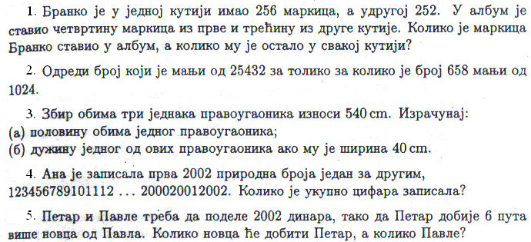

5. РАЗРЕД
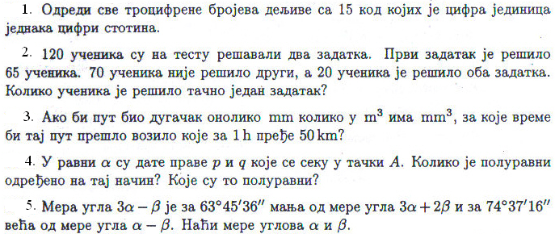

6. РАЗРЕД
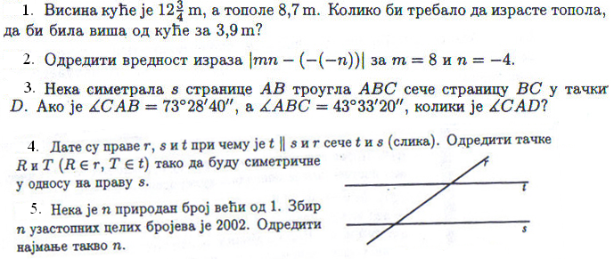

7. РАЗРЕД
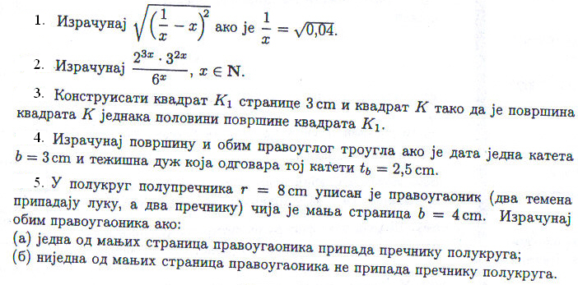

8. РАЗРЕД
